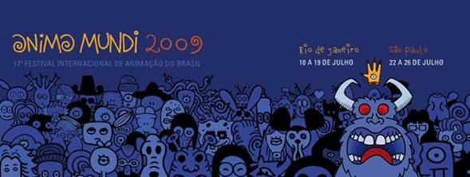

ANIMA MUNDI REFLETE O BOM MOMENTO DO MERCADO DE ANIMAÇÃO NACIONAL

Um dos três maiores eventos do setor no mundo, festival reúne 400 filmes, forum de debates, convidados internacionais, oficinas e workshop no Rio e em São Paulo

Fotos em alta resolução: www.factoriacomunicacao.com

Editais, linhas especiais de financiamento, acordos e parcerias internacionais dão o tom do atual momento da animação brasileira. Nunca se produziu tanto por aqui e a proeza em muito se deve ao Anima Mundi, hoje um dos três maiores eventos do setor no mundo. Criado em 1993 por Aída Queiroz, Cesar Coelho, Lea Zagury e Marcos Magalhães, o festival se tornou responsável por popularizar e incentivar o cinema de animação no Brasil, com fóruns de debates, encontros, palestras, oficinas e a aguardada mostra de filmes, com um panorama da produção mundial. A manutenção do festival por tanto tempo é possível graças ao patrocínio da Petrobras, que há 12 anos é parceira do evento.

A 17ª edição do Anima Mundi acontece entre 10 e 19 de julho no Rio de Janeiro (Centro Cultural Banco do Brasil, Casa França Brasil, Centro Cultural Correios, Odeon BR, Oi Futuro e Estação Botafogo) e em São Paulo, de 22 a 26 de julho, no Memorial da América Latina e no Centro Cultural Banco do Brasil. Ao todo, foram selecionados 401 filmes de 40 países, que se dividirão em quatro mostras competitivas (de longas-metragens, curtas, Infantil e Portfólio) e quatro não-competitivas (Animação em Curso, Futuro Animador e Panorama de curta e longa).

O festival comemora ainda os dez anos do concurso Anima Mundi Web, com animações feitas exclusivamente para a internet, e o pioneiro Anima Mundi Celular, que completa cinco anos, e pelo segundo ano conta com o patrocínio da Oi.

Para a edição 2009, o Anima Mundi recebeu quase 1300 inscrições de curtas-metragens de animação enviados de todas as partes do mundo. Depois do Brasil – que comparece com 66 filmes – França (56), Reino Unido (47), Estados Unidos (46) e Alemanha (24) foram os campeões de seleção, que ainda conta com filmes vindos de lugares como Ucrânia, Taiwan, República Tcheca, Moçambique, Letônia, Eslováquia e Croácia.

Fora das salas de cinema, as tradicionais oficinas (de técnicas como pixilation, massinha, areia, desenho) continuam a divertir crianças e adultos, travando o primeiro contato com a animação entre a maioria dos participantes. Os encontros do Papo Animado também prometem repetir o sucesso de anos anteriores com três convidados especiais: o estoniano Priit Pärn, o francês Michel Ocelot e o animador/pesquisador americano Amid Amidi.

Um encontro com animadores do estúdio Laika revelará os detalhes de produção do longa ‘Coraline’, exibido com sucesso nos cinemas no início deste ano. Responsável pelo workshop deste ano, Mike Cachuela participará da apresentação, que contará ainda com os bonecos usados na produção e um making of inédito.

Anima Forum reflete sobre o conteúdo de séries de TV

Desde a primeira edição, o Anima Mundi sempre foi o ponto de encontro entre animadores brasileiros. A própria Associação Brasileira de Cinema de Animação (ABCA), hoje muito atuante, teve seu embrião em uma das reuniões do evento. Se no início eram assembléias improvisadas, hoje o festival recebe a quarta edição do Anima Forum, que pela primeira vez acontece no Rio de Janeiro, entre 15 e 18 de julho no Teatro II do CCBB.

Com patrocínio do BNDES, o fórum contará com quatro mesas de debate, com profissionais vindos ao Brasil especialmente para a ocasião, como Linda Simensky, responsável pela estruturação dos canais Cartoon Network e Nickelodeon. Ela debaterá com Beth Carmona, ex-diretora da TV Cultura, TV Brasil e do Grupo Discovery da América Latina, sobre os temas da produção voltada para TV atualmente.

O Anima Forum ainda falará sobre o programa ProAnimação – uma espécie de ‘PAC’ do setor, lançado pelo Ministério da Cultura, com várias iniciativas de apoio à produção – e mostrará vários produtores e autores de séries brasileiras que já estão prontas ou em desenvolvimento. Além disso, uma parceria com o programa Brazilian TV Producers vai trazer executivos da TV canadense para conhecer e negociar a compra de produtos nacionais. Parte destas séries estará na sessão especial ‘O que vem para a TV’, em que serão exibidos os pilotos e primeiros episódios de séries em processo de criação por aqui.

Recorde de longas e homenagem a Anelio Latini

Prova de que não somente o mercado brasileiro está aquecido é o número de longas que o Anima Mundi recebe este ano. Depois de passar por edições recentes em que a mostra competitiva foi até suspensa, a atual edição terá a exibição inédita de nove filmes, um recorde na história do evento.

Entre eles, está o divertido ‘Immigrants’, do húngaro Gabor Csupo, produzido pelo estúdio que assinou as primeiras temporadas de ‘Os Simpsons’ e a série "Rugrats". Dois filmes que tematizam a Primeira e a Segunda Guerra também são destaques: ‘The Good Soldier Shweik’, de Roberto Crombie, e o chinês ‘Zhang Ga!’, de Sun Lijun, respectivamente.

A mitologia indiana é retratada em ‘Sita Sings the Blues’, da americana Nina Paley, e o irônico ‘$9,99’, da israelense Talia Rosenthal, conta, em stop motion, a história de um sujeito que pretende gastar menos de dez dólares para entender o sentido da vida. O novo longa infantil de Jacques Rémy, ‘Mia et le migon’ também está na programação.

Já o representante brasileiro, ‘Aventuras de Gui e Estopa’, da paulistana Mariana Caltabiano, será exibido fora de competição.

O festival fará ainda uma homenagem a Anelio Latini, autor do primeiro longa de animação brasileiro, ‘Sinfonia Amazônica’ (1952), com seu irmão Mario Latini. O longa inclui um curioso "making of" de apresentação narrado por Almirante, um dos pioneiros do rádio brasileiro. A sessão festiva, apresentada por Marcia Latini, filha de Mario e sobrinha de Anelio, será complementada por um curta-metragem inédito, feito pelos irmãos quando Anelio tinha apenas 13 anos de idade: ‘Os azares de Lulu’.

Visitas animadas: Michel Ocelot, Mike Cachuela, Priit Pärn e Amid Amidi

No embalo das comemorações do Ano da França no Brasil, o Anima Mundi receberá a visita do francês Michel Ocelot (‘Azur e Asmar’, ‘Kirikou e a Feiticeira’) para um Papo Animado. Considerado um mestre no cinema de animação infantil, ele terá parte de sua premiada produção de curtas exibida na sessão. Assim como na edição passada, todos os filmes infantis foram dublados especialmente para o Anima Mundi.

Outro que terá sua obra lembrada em um encontro com o público é Priit Pärn, animador estoniano que vem mostrar, entre outras coisas, porque seu país se tornou em um pólo de expressiva produção na área. Pärn é conhecido pelo estilo surrealista – cujo traço inspirou uma série de artistas contemporâneos – e pelo humor ácido de filmes como ‘Hotel E’.

Dos Estados Unidos, vem Amid Amidi, animador e pesquisador, dono de um dos blogs mais completos e acessados sobre animação em todo o mundo (www.cartoonmodern.blogsome.com). Seu Papo Animado será baseado no livro ‘Cartoon Modern: Style and Design in Fifties Animation’, em que documenta a produção do estúdio UPA (United Productions of America) na década de 50, antes de influenciar muito da produção que viria a seguir. Amidi é ainda autor de outros dois celebrados livros: ‘The Art of Robots for 20th Century Fox’ e ‘Inside UPA’.

Completa a escalação o também americano Mike Cachuela, artista convidado para ministrar o workshop desta edição. Responsável por desenvolver visualmente a história de filmes como ‘Ratatouille’, ‘Os Incríveis’, ‘Toy Story’, ‘Coraline’ e trabalhar com diretores como Tim Burton, Cachuela dará um workshop intitulado ‘Making your film’.

RIO DE JANEIRO

LOCAIS DE EXIBIÇÃO
Obs: Pagam meia-entrada: maiores de 60 (sessenta) anos e crianças até 12 (doze) anos.

Centro Cultural Banco do Brasil (CCBB)
Rua Primeiro de Março, 66 – Centro
Informações: (21) 3808-2020
Horário de Funcionamento: 10h às 21h
Ingresso: R$ 6,00 (meia entrada R$ 3,00)
Sessões gratuitas: Infantis – retirada de senhas somente no dia da sessão com 1 hora de antecedência na bilheteria.

Centro Cultural Correios
Rua Visconde de Itaboraí, 20 – Centro
Informações: (21) 2253-1580
Horário de funcionamento: 11h30 às 19h30

Sala de Cinema - Centro Cultural Correios
Entrada Gratuita - Classificação Livre - Sessões Futuro Animador
As sessões são exibidas ininterruptamente, sem retirada de senhas
Praça Animada - Praça dos Correios - Centro Cultural Correios
Ingresso: R$ 6,00 (meia entrada: R$ 3,00)
Vendas de ingressos: Bilheteria do CCBB - Vendas antecipadas para todos os dias
Cinema Odeon BR
Praça Floriano, 7 – Centro
Informações: (21) 2240-1093
Horário de Funcionamento: 12h às 20h
Ingresso: R$ 6,00 (meia entrada: R$ 3,00)
Vendas por dia, a partir da abertura da bilheteria

Cinema Estação Botafogo
Rua Voluntários da Pátria, 88 – Botafogo
Informações: (21) 2226-1988
Horário de Funcionamento: 12h às 22h
Ingresso: R$ 6,00 (meia entrada: R$ 3,00)
Vendas por dia, a partir da abertura da bilheteria

Casa França-Brasil
Rua Visconde de Itaboraí, 78 - Centro
Informações: (21) 2332-5121
Horário de funcionamento: Estúdio Aberto: Ter a Dom 13h às 19h - Entrada franca

Oi Futuro
Rua Dois de Dezembro, 63 – Flamengo
Informações: (21) 3131-3060
Horário de funcionamento: 11h30 às 14h
Ingresso: R$ 6,00 (meia entrada: R$ 3,00)
Vendas por dia, a partir da abertura da bilheteria

PAPO ANIMADO
Com a presença dos convidados de ANIMA MUNDI
Irmãos Latini · Sáb 11/julho às 19h30
Amidi Amid · Qua 15/julho às 19h30
Priit Pärn · Qui 16/julho às 19h30
Michel Ocelot · Sex 17/julho às 19h30
Local: Sala de cinema CCBB

APRESENTAÇÕES ESPECIAIS
Renato dos Anjos & Leo Barbosa
Walt Disney Animation Studios – Making of “Bolt”
Data: Ter 14 julho às 21h
Local: Praça Animada
Scott Tom & Mike Cachuela
Laika Entertainment - “Coraline”
Data: Sáb 18/julho às 21h
Local: Praça Animada

PAINEL
Oi Futuro apresenta - Animação para as Novas Mídias
Data: Ter 14 de julho às 16h
Local: Auditório 4º andar CCBB
Senhas distribuídas somente no dia 1 hora antes da palestra na bilheteria

ESTÚDIO ABERTO
Oficinas: Massinha, Zootrópio, Areia, Desenho Animado, Animação na pelicula
Local: Hall da Casa França-Brasil (Entrada Franca)
Horário de funcionamento: Ter a Dom 13h às 19h
Idades mínimas: 8 anos (Massinha e Areia), 10 anos (Zootrópio, Desenho Animado)

Oficina: Pixilation
Local: Hall do CCBB (Entrada Franca)
Horário de funcionamento: Ter a Dom 13h às 19h
Idade mínima: 6 anos

Oficinas: Pixilation
Local: Oi Futuro (Entrada Franca)
Horário de funcionamento: Ter a Dom 11h às 18h
Idade mínima: 6 anos
IV ANIMA FORUM
Data: 15 a 18 de julho
Local: Teatro II CCBB
Realizado pela primeira vez na edição carioca de Anima Mundi, Anima Forum 2009 está repleto de novidades. Serão quatro dias intensos de discussão sobre o mercado internacional e nacional
de animação com palestras, mesas-redondas, encontros de negócios, apresentações e estudos de caso. Aos participantes serão revelados os passos para se desenvolver séries de animação em co-produção internacional, as estruturas disponíveis ou a serem criadas no Brasil para apoio a estas produções, como desenvolver e realizar suas idéias animadas e ainda serão oferecidas reuniões com produtores nacionais e internacionais dispostos a ouvir seus projetos. Uma oportunidade imperdível para quem desenvolve ou pretende realizar projetos em animação.
Prepare seu projeto, confira as datas e horários e programe-se.
. Palestras e painéis: de 15 a 18 de julho, de 15h às 18h.
. Anima Business: de 16 a 18 de julho, de 10h às 13h, no salão de Anima Forum, no 2º andar CCBB. Os encontros devem ser agendados com antecedência no balcão de informações de Anima Forum, a partir do dia 14 de julho, segundo a programação e as regras disponibilizadas no site do fórum.
. Apresentações/Estudos de casos: dias 16 e 17 de julho, das 10:45 às 13 horas, no Teatro II CCBB.
Veja toda a programação em www.animamundi.com.br/animaforum

SÃO PAULO
LOCAIS DE EXIBIÇÃO
Obs: Pagam meia-entrada: maiores de 60 (sessenta) anos e crianças até 12 (doze) anos.

Fundação Memorial da América Latina
Av. Auro Soares de Moura Andrade 664 - Barra Funda
Horário de funcionamento: 11h às 24h
Ingresso: R$ 6,00 (meia entrada R$ 3,00)
Vendas por dia, a partir da abertura da bilheteria

Centro Cultural Banco do Brasil (CCBB)
Rua Álvares Penteado, 112 – Centro
Informações: (11) 3113-3651, 3113-3652
Horário de Funcionamento: 10h às 20h
Todas as sessões são gratuitas. A retirada de senhas deve ser feita à partir das 10h.

PAPO ANIMADO
Com a presença dos convidados de ANIMA MUNDI
Michel Ocelot · Qua 22/julho às 19h
Amidi Amid · Qui 23/julho às 19h
Priit Pärn · Qui 23/julho às 21h
Irmãos Latini · Sáb 25/julho às 19h
Local: Memorial Sala 2

APRESENTAÇÕES ESPECIAIS
Scott Tom
Laika Entertainment - “Coraline”
Data: Qua 22/julho às 21h
Local: Memorial Sala 2
Renato dos Anjos & Leo Barbosa
Disney Animation Studios - “Bolt”
Data: Sex 24 julho às 21h
Local: Memorial Sala 2

ESTÚDIO ABERTO
Oficinas: Animação na película, Massinha, Zootrópio, Areia, Desenho Animado e Pixilation
Local: Fundação Memorial da América Latina (Entrada Franca)
Horário de funcionamento: Qua a Dom 14h às 20h
Idades mínimas: 6 anos (Pixilation), 8 anos (Animação na película, Massinha e Areia), 10 anos (Zootrópio e Desenho Animado)

ESTÚDIO ABERTO

Parte mais interativa e, portanto, inseparável de Anima Mundi, o Estúdio Aberto permite ao espectador se transformar em criador. No Rio, as oficinas ocupam a Casa França-Brasil, o CCBB, e a Oi Futuro. Em São Paulo, todas estão instaladas no Memorial da América Latina. O público pode exercitar sua imaginação em seis técnicas diferentes:

AREIA
Uma técnica simples de resultados surpreendentes: Uma camada de areia é colocada sobre uma mesa iluminada por baixo. O vídeo quadro-a-quadro registra a transformação dos suaves desenhos feitos com dedos, pincéis ou outros instrumentos sobre a
areia, num jogo de formas em claro-escuro. Idade mínima: 8 anos.

DESENHO ANIMADO
A técnica mais conhecida de animação. Os desenhos de uma cena são feitos em mesas de luz, um sobre o outro, usando papéis furados sobre pinos de registro. Os desenhos são então gravados quadro-a-quadro com o equipamento de vídeo. Idade mínima: 10 anos.

MASSINHA
Pequenos grupos de participantes se organizam para criar roteiros e personagens. Estes são modelados e animados na hora com o vídeo quadro-a-quadro. Idade Mínima: 8 anos.

PELÍCULA
Os desenhos são feitos com canetas especiais sobre película transparente 35mm, que logo após é projetada numa “Moviola”, equipamento profissional para edição e visualização de filmes. Idade mínima: 8 anos.

PIXILATION
Este nome esquisito é para a animação de pessoas de carne e osso, como se fossem bonecos! Os participantes se fantasiam e criam historias e movimentos absurdos que eles mesmo executam, fazendo poses quadro-a-quadro. Idade mínima: 6 anos.

ZOOTRÓPIO
Antigo brinquedo do século XIX. Os participantes fazem 16 desenhos e os colocam no zootrópio. Ao girar o tambor, é criada a ilusão do movimento. Idade mínima: 10 anos.

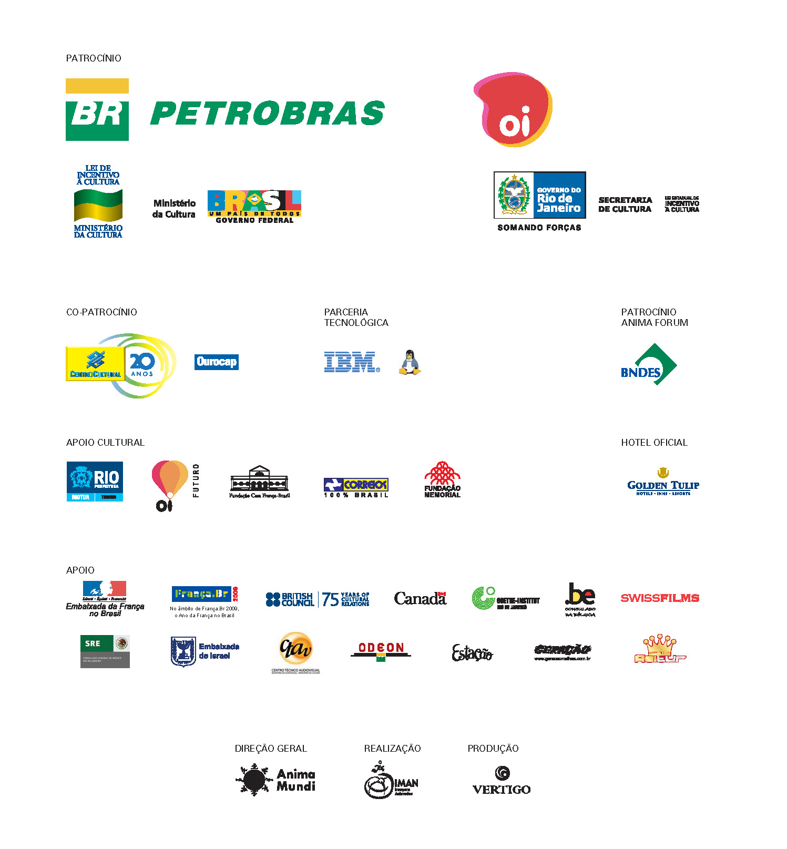

Informações para a imprensa:

Factoria Comunicação
Mario Canivello ( mario@canivello.com.br )
Vanessa Cardoso (vanessa@factoriacomunicacao.com.br)
Pedro Neves (pedro@factoriacomunicacao.com.br)
Lana Palmer (lana.palmer@gmail.com)
(21) 2249-1598 / 2259-0408

